PROFESOR: MARÍA SOLEDAD RODRÍGUEZ HERRERA NIVEL : ENSEÑANZA MEDIA CURSO: 1° MEDIO | UNIDAD I: GRABADO Y LIBRO DE ARTISTA
ASIGNATURA: ARTES VISUALES 5° ENTREGA CONOZCAMOS EL POP UP | SUB UNIDAD:EL LIBRO DE ARTISTA
OBJETIVO DE APRENDIZAJE:CREACIÓN DEL LIBRO DE ARTISTA
COLEGIO CERVANTINO PLANIFICACION MENSUAL 2020
ESTIMADOS ALUMNOS, ESPERO QUE SUS LIBROS DE ARTISTA, ESTEN EN PROCESO Y ES POR ELLO QUE LES ENVIO NUEVAMENTE LINK PARA VER:1.- COMO ,CREAR LA BASE DE UN LIBRO POP UP https://www.youtube.com/watch?v=mb0v_sEvR98 2.-COMO CREAR ANIMALES FACIL Y VERSATÍL https://www.youtube.com/watch?v=EARI6Ml8AWU https://www.youtube.com/watch?v=ehki9RFBf5o 3.- ESTE ES EL MEJOR UNA INFINIDAD DE MANERAS DE CREAR CORAZONES Y FORMAS SIMPLES DE POP UP VEANLOS LES ENCANTARÁN. https://www.youtube.com/watch?v=rsCO-nkaLMY
LES RECUERDO: Este año el día del patrimonio se celebrará en forma virtual. Próximamente se podrá a disposición la plataforma www.diadelpatrimonio.cl para inscribir actividades virtuales tales como recorridos virtuales por museos, muestras, exposiciones, conversatorios, talleres, encuentros, presentaciones artísticas y culturales, concursos, publicaciones o cápsulas audiovisuales en torno al patrimonio cultural material e inmaterial. Reserva el 29, 30 y 31 de mayo para quedarte en casa y hacer los recorridos virtuales del Día del Patrimonio!

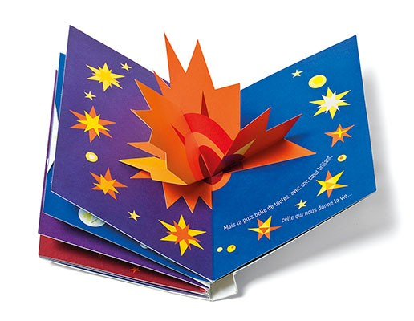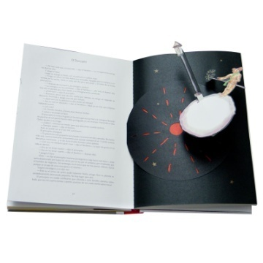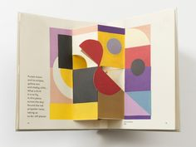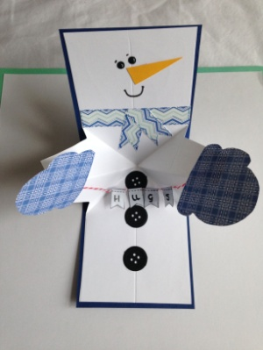
CONOZCAMOS UN POCO MÁS SOBRE LOS LIBROS POP UP Los libros pop-up son aquellos que contienen en sus páginas figuras tridimensionales en papel, pestañas, lengüetas, entre otros. Se le conoce a este arte gráfico como ingeniería de papel, pues utiliza técnicas muy similares al origami. El objetivo de estas estructuras es crear efectos y mecanismos que le den movimiento y profundidad a las imágenes.
Los libros pop-up son ensamblados a mano para mantener la delicadeza y la complejidad de los mecanismos. Una vez que las hojas se imprimen, son troqueladas en manos de un ingeniero especializado. No es nada sencillo y requiere años de experiencia para lograr un libro de calidad y finos detalles. A veces pueden pasar dos años para ver un libro terminado, el equipo de edición debe realizar la planeación de la composición de los mecanismos, analizarse distintos prototipos y ensayar varias veces hasta lograr el objetivo deseado.
Existen diferentes tipos de libros pop-up: Libros con solapas (elaborados con cartón rígido), con lengüetas (historia narrada cuando tiras una lengüeta de papel), túnel o peep-show (tipo acordeón), carrusel (tapas abiertas en 360º, logrando aspecto de estrella), tridimensional (salen figuras de diversos estilos de sus páginas), imágenes transformables (discos que disuelven o cambian una imagen), ruleta (con discos), imágenes combinadas (ilustraciones cortadas que tienen sentido al pasar la página) y libro escenario (parecido a un escenario teatral).

